在设计人形机器人时，膝关节和髋关节是承载机器人主要运动负荷的关键部位，进行强度校核和仿真具有以下几个重要原因：

**承受运动负荷：** 膝关节和髋关节是人形机器人运动的核心，尤其在行走、跑步、蹲下等复杂运动过程中，膝关节和髋关节需要承受较大的力和压力。因此，确保这些关节部件能够承受运动时的负荷，并保证运动时不发生疲劳或破坏，是设计中必须考虑的重要问题。

**运动控制与稳定性：** 机器人在运动时，膝关节和髋关节的协调性与稳定性至关重要，强度不足或设计不当可能导致关节损坏，从而影响整体运动效果和机器人控制精度。因此，通过仿真和校核，可以预测不同动作下关节的受力情况，确保机器人能够在各种环境下稳定运行。

**材料选择与优化：** 强度校核和仿真有助于选择合适的材料和结构，避免因材料强度不足而发生故障，同时通过优化设计减少不必要的材料浪费，提高机器人的整体性能和效率。

**避免过早磨损：** 机器人膝关节和髋关节的长期使用会导致零部件磨损。通过强度校核和仿真，能够提前识别潜在的磨损问题，进行设计优化，延长机器人的使用寿命。

**安全性：** 机器人在执行任务时，膝关节和髋关节的强度不足可能会导致零件断裂或失效，进而影响机器人本身的安全性，甚至对周围环境或人员造成潜在危险。因此，强度校核和仿真能有效避免这些安全隐患。

针对本项目设计的下肢人形机器人，在Ansys中开展仿真工作。验证在316不锈钢和7075铝合金这两种常用材料下，髋关节L支架膝关节L支架强度是否满足工况需求。

1. 模型导入

将模型文件另存为STEP格式，导入至ANSYS的几何结构中。

1. 双击工程数据，选择316不锈钢材料。

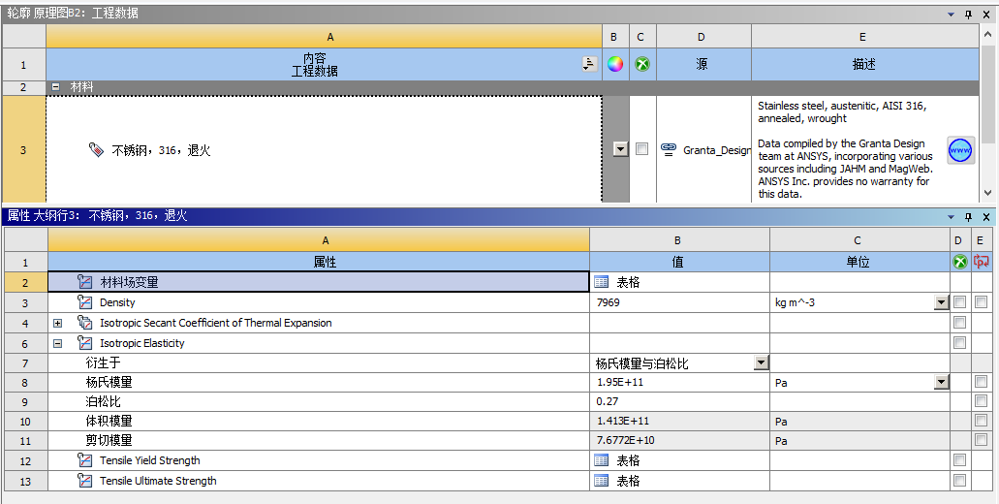

1. 打开Mechanical，将模型的材料更改为316不锈钢材料。

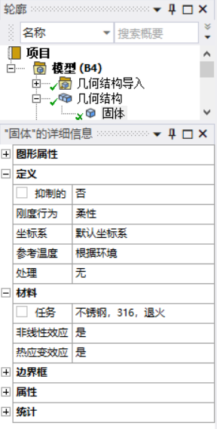

1. 网格划分

根据该模型的几何尺寸，选择合适的网格划分方式和网格大小。

对于髋关节和膝关节模型：选择四面体网格划分方式，网格大小为2mm。划分四面体网格，有利于划分更精准，对模型的计算结果准确性很有必要。

髋关节：

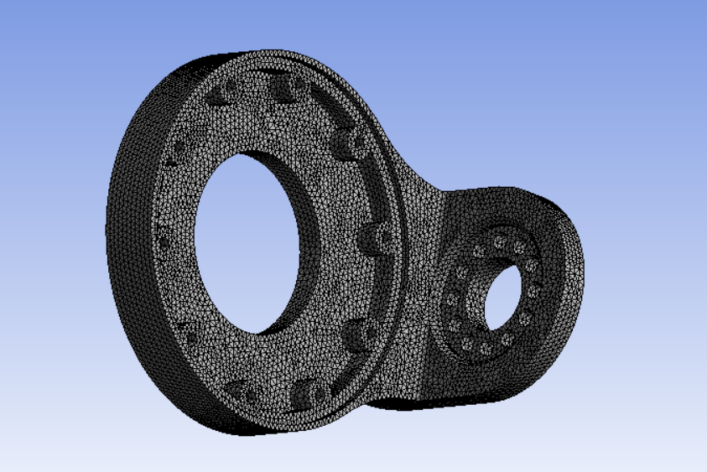

网格单元质量最大为0.9999，平均网格质量为0.83735，接近于1，说明网格质量较好。

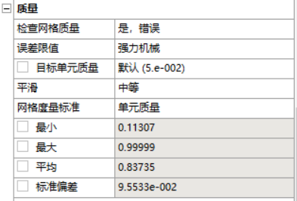

经统计，节点数为271159，单元数为181530。



膝关节模型：

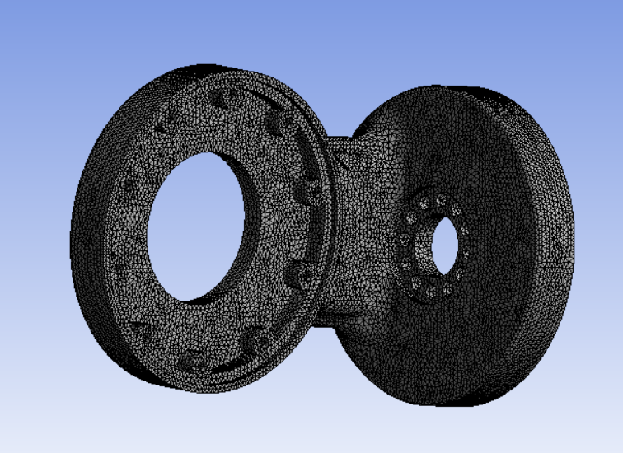

网格单元质量最大为1，平均网格质量为0.82142，接近于1，说明网格划分比较成功。

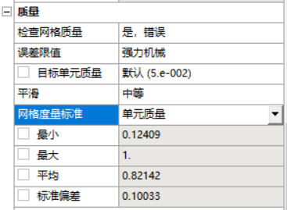

经统计，节点数为439814，单元数为296896。



1. 施加约束和载荷

髋关节模型：

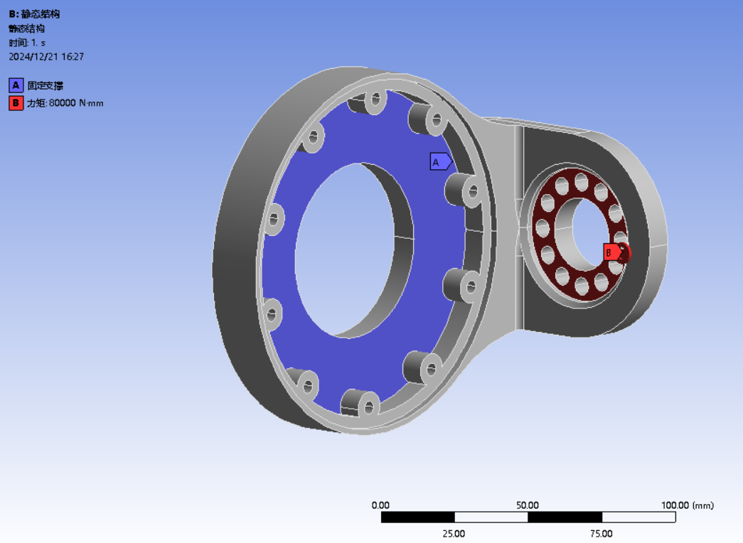

对于图中蓝色区域所对应的面施加固定支撑。对于图中红色区域对应的面施加80Nm的力矩。

膝关节模型：

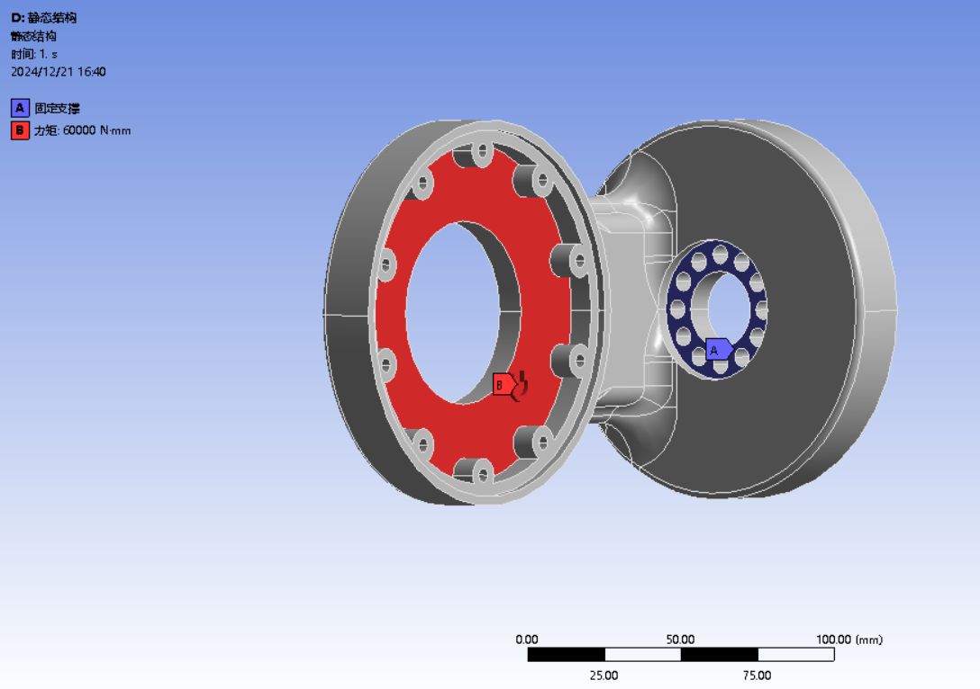

对于图中蓝色区域所对应的面施加固定支撑。对于图中红色区域对应的面施加60Nm的力矩。

6求解及结果分析

点击静态结构，右键插入总变形和等效应力。

髋关节模型：

总变形：

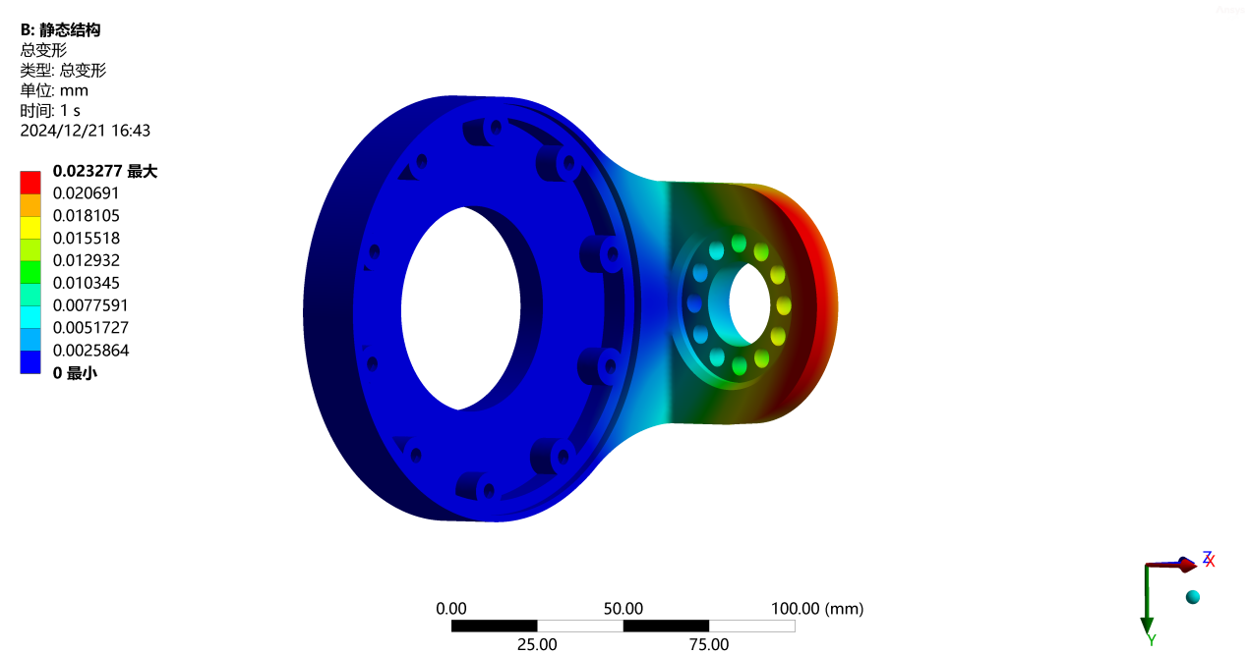

等效应力：

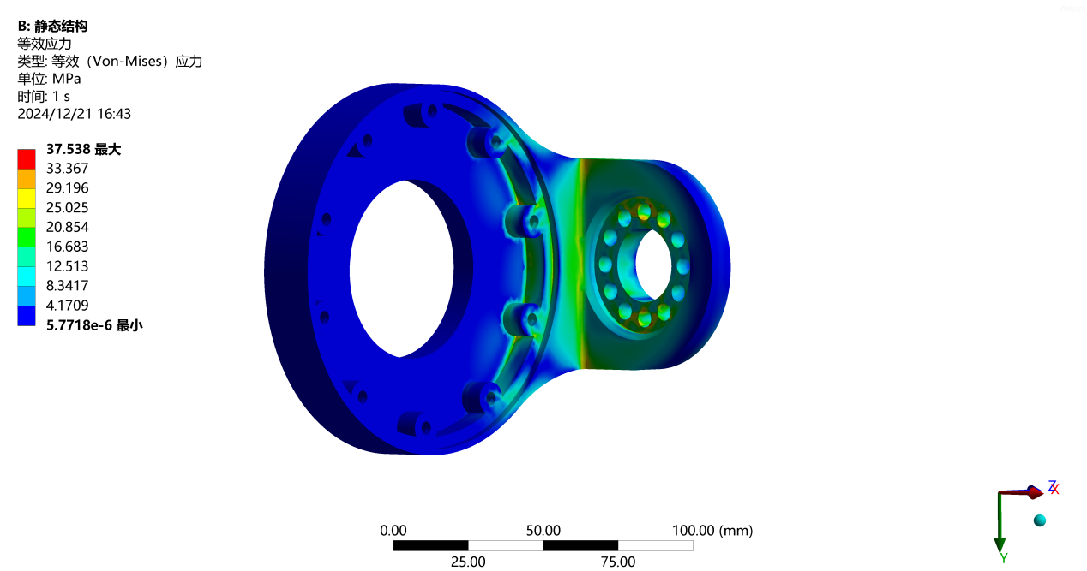

最大变形为0.023277mm，最大等效应力为37.538MPa。由有限元结果可以看出，该不锈钢模型的变形量较小，等效应力也较小，小于316不锈钢的屈服强度，因此选用不锈钢材料制作的该髋关节模型结构安全。

膝关节模型：

总变形：

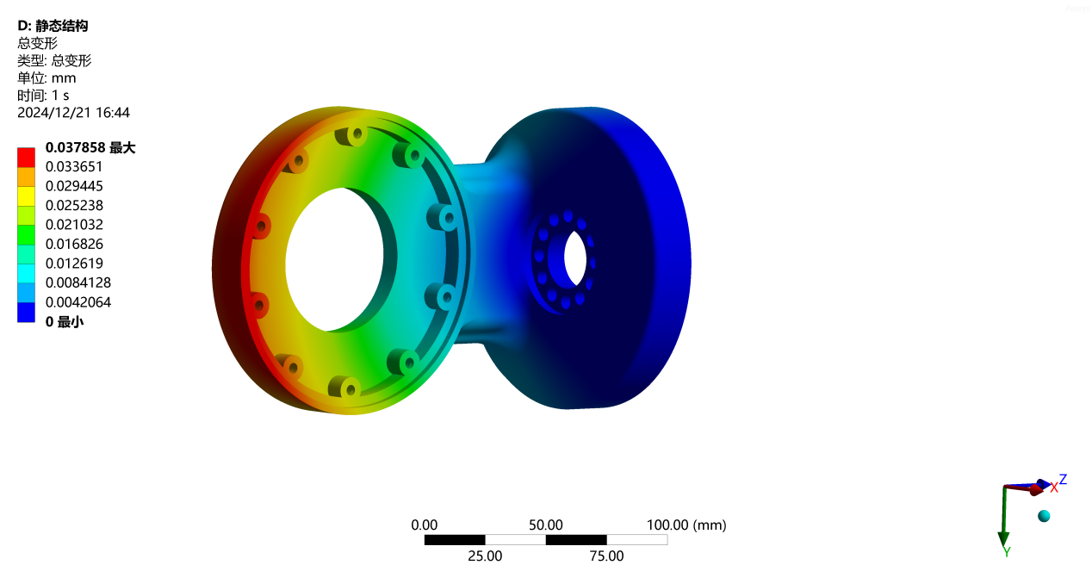

等效应力：

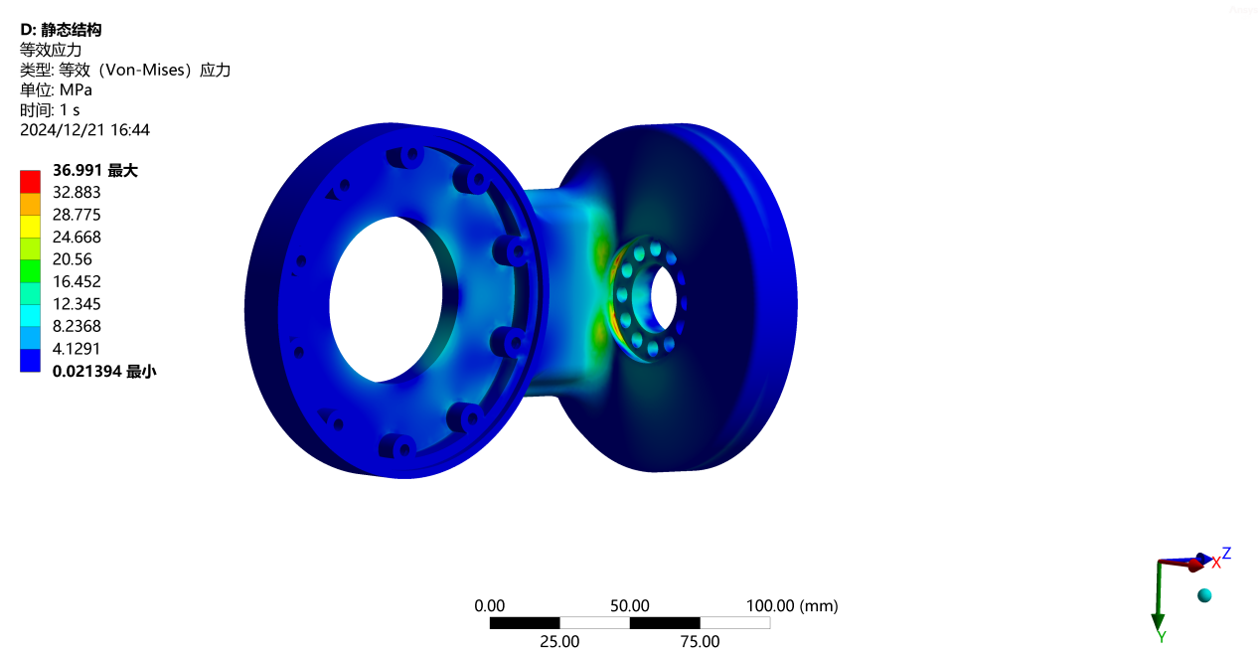

最大变形量为0.037858mm，最大等效应力为36.991MPa。由有限元结果可以看出，该不锈钢模型的变形量较小，等效应力也较小，小于316不锈钢的屈服强度，因此选用不锈钢材料制作的该膝关节模型结构安全。

1. 模型导入

将模型文件另存为STEP格式，导入至ANSYS的几何结构中。

1. 双击工程数据，定义7075铝合金材料。

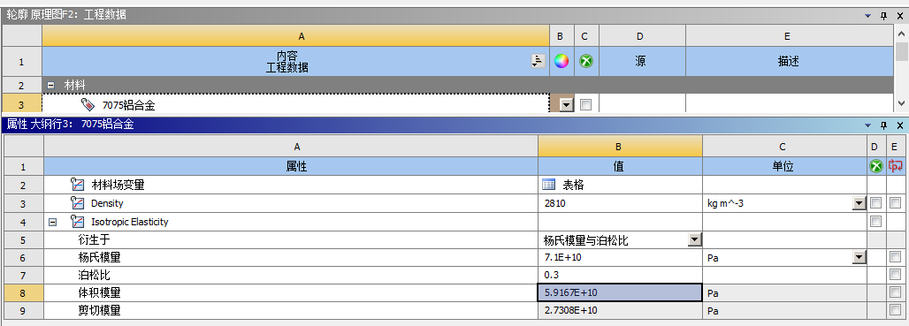

1. 打开Mechanical，将模型的材料更改为7075铝合金材料。

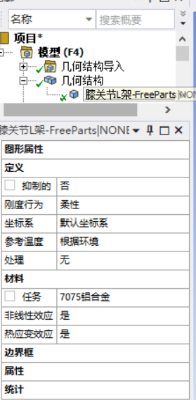

1. 网格划分

根据该模型的几何尺寸，选择合适的网格划分方式和网格大小。

对于髋关节和膝关节模型：选择四面体网格划分方式，网格大小为2mm。划分四面体网格，有利于划分更精准，对模型的计算结果准确性很有必要。

髋关节：



网格单元质量最大为0.9999，平均网格质量为0.83735，接近于1，说明网格质量较好。



经统计，节点数为271159，单元数为181530。



膝关节模型：



网格单元质量最大为1，平均网格质量为0.82142，接近于1，说明网格划分比较成功。



经统计，节点数为439814，单元数为296896。



1. 施加约束和载荷

髋关节模型：



对于图中蓝色区域所对应的面施加固定支撑。对于图中红色区域对应的面施加80Nm的力矩。

膝关节模型：



对于图中蓝色区域所对应的面施加固定支撑。对于图中红色区域对应的面施加60Nm的力矩。

6求解及结果分析

点击静态结构，右键插入总变形和等效应力。

髋关节模型：

总变形：

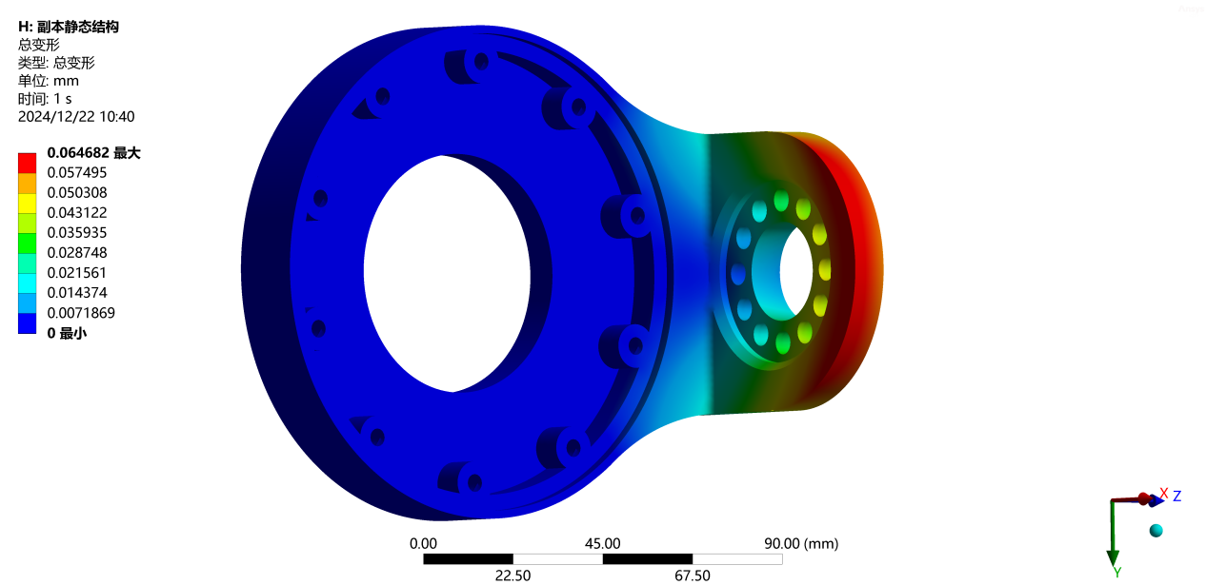

等效应力：

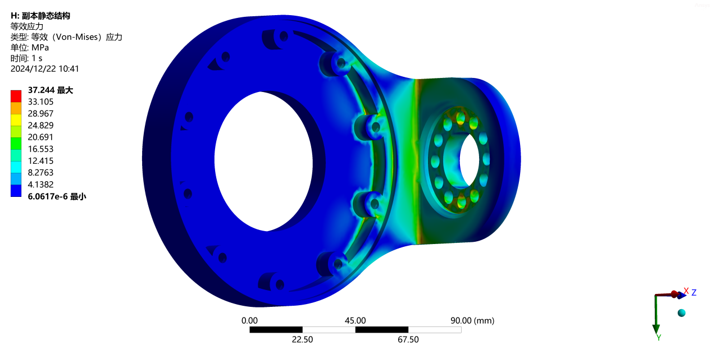

最大变形为0.064682mm，最大等效应力为37.244MPa。由有限元结果可以看出，该不锈钢模型的变形量较小，等效应力也较小，小于7075铝合金的屈服强度，因此选用铝合金材料制作的该髋关节模型结构安全。

膝关节模型：

总变形：

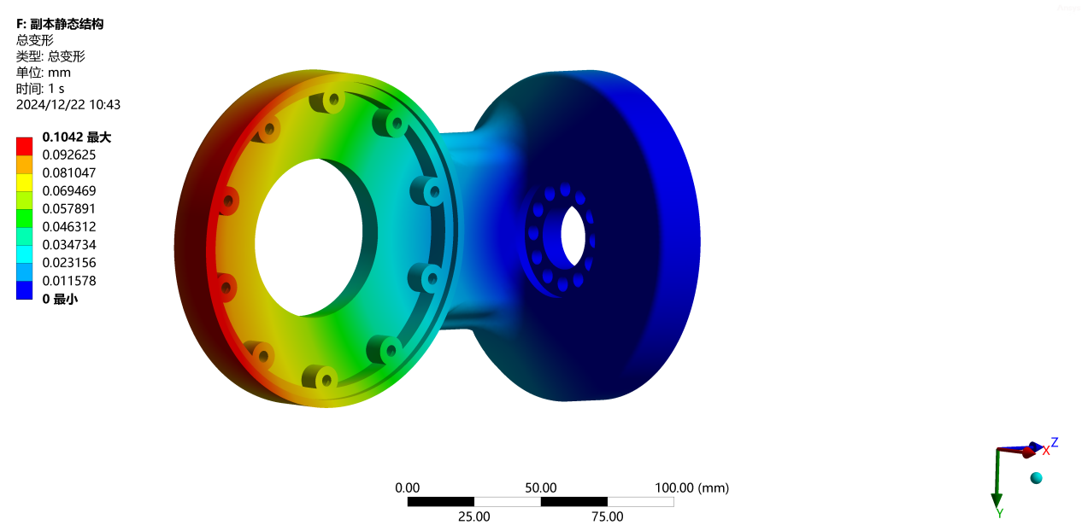

等效应力：

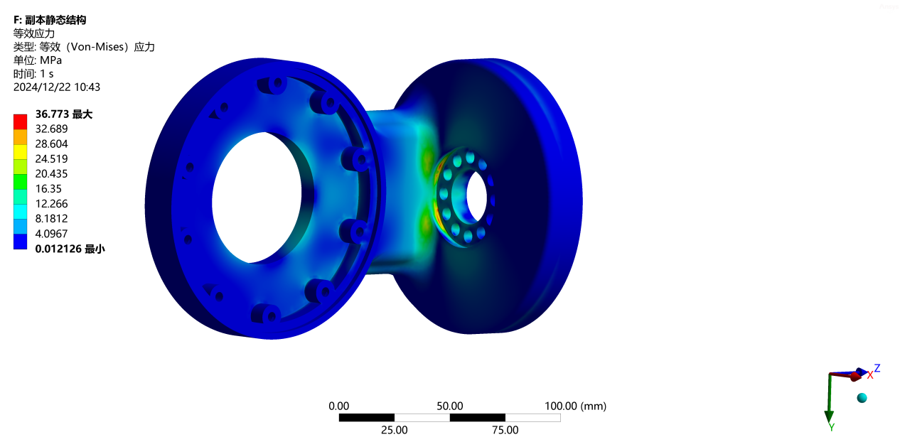

最大变形量为0.1042mm，最大等效应力为36.773MPa。由有限元结果可以看出，该7075铝合金模型的变形量较小，等效应力也较小，小于铝合金的屈服强度，因此选用铝合金材料制作的该膝关节模型结构安全。